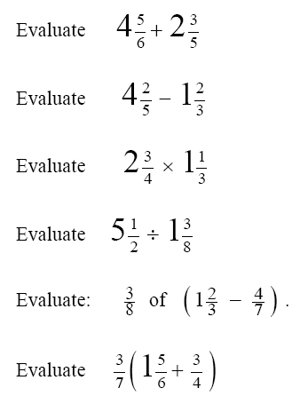
1. 3 marks

2. 3 marks

3. 3 marks

4. 3 marks

5. 4 marks

6. 4 marks

